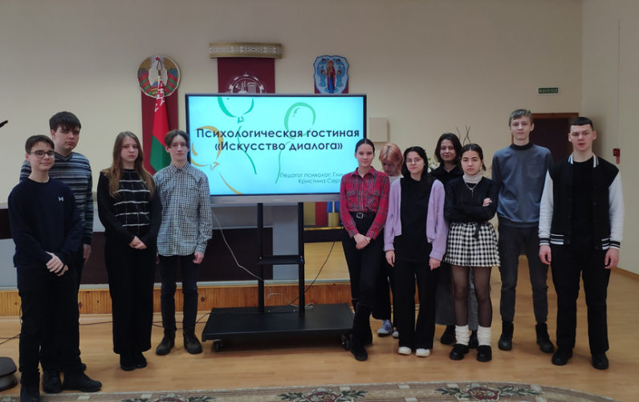

**Отчёт о работе в шестой день недели**

**04.02.2023**

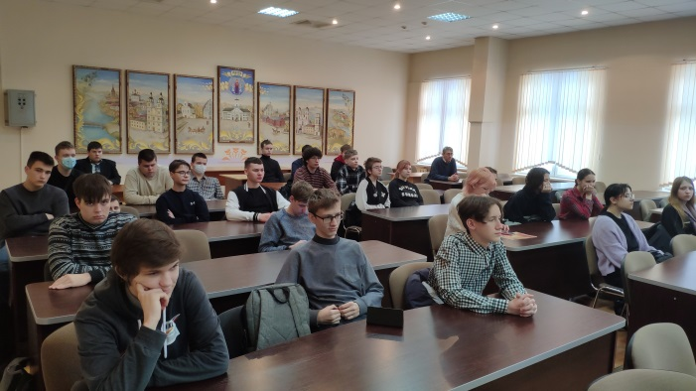4 февраля в рамках шестого дня недели в конференц зале состоялось мероприятие информационный дайджест «Искусство диалога», направленное на развитие культуры речи, знакомство со способами решения конфликтных ситуаций и гармоничному построению межличностных отношений со сверстниками.

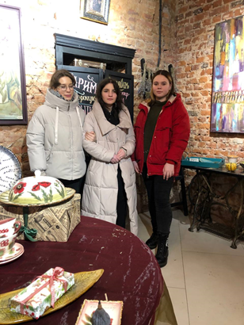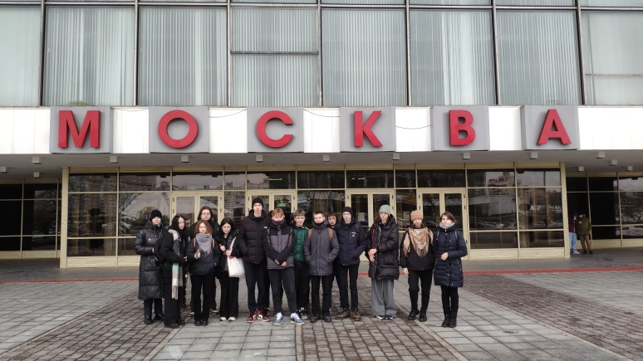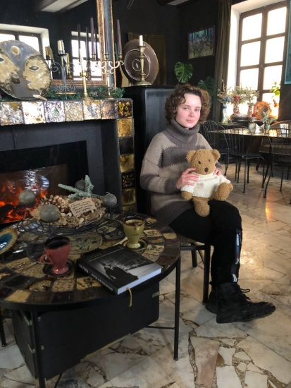Учащиеся учебной группы №30 совместно с дежурным куратором Синявской О.А. посетили выставку авторской керамики Арт-пространства «Художественный дом Угринович». Арт-пространство «Художественный дом Угринович» — это волшебное место в историческом центре города. Здесь живопись, авторская керамика Ugrinovich, столы с плиткой ручной работы и кофейня. Все что представлено — работы одного автора. Керамику и столы делают под заказ, а на мастер-классах приглашают попробовать себя в роли мастера, чем и воспользовались наши учащиеся.

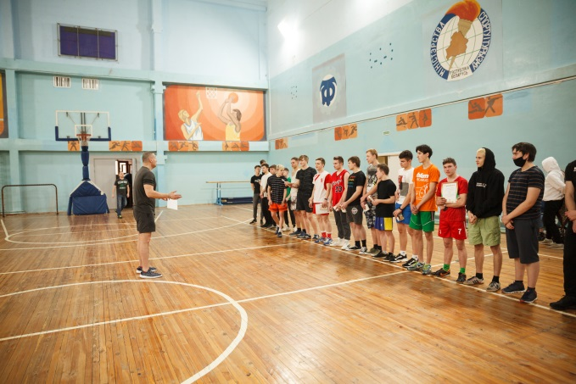В спортивном зале состоялось физкультурно-оздоровительное мероприятие в рамках матчевой встречи по Баскетболу между командами 1-ого и 2-ого курсов. Баскетбол - командный вид спорта, и результат участия в соревнованиях есть итог усилий всех его членов. Игроки показали красивую и результативную игру. Несмотря на общую дружелюбную атмосферу, на площадке царил дух здорового соперничества - никто не хотел уступать, игра была по-своему интересна, непредсказуема и эмоциональна. В итоге победу одержала команда учебной группы № 36.

Учащиеся учебных групп №32, 34 и 32 в рамках 6 дня недели приняли участие в акции "100 киноуроков" в кинотеатре "Москва". Ребятам было предложено к просмотру два фильма: документальный фильм "Профилактика гриппа", а также художественный фильм "Грозный папа».